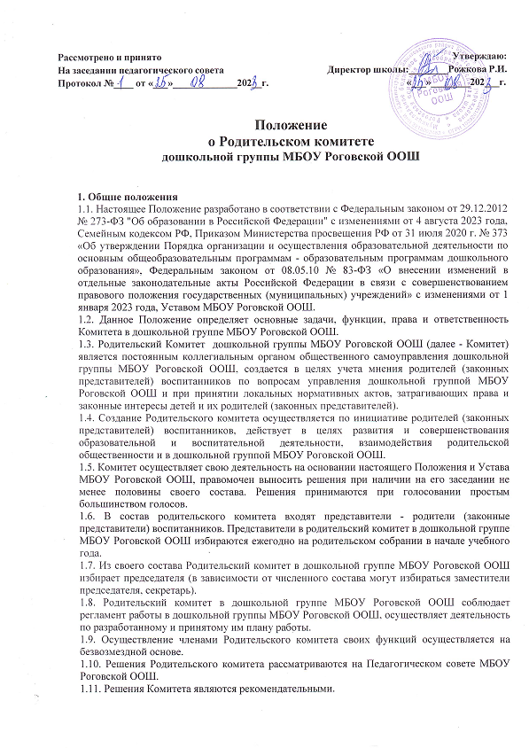

2. Цели и задачи Родительского комитета
2.1. Целью Родительского комитета является обеспечение постоянной и систематической связи дошкольной группы МБОУ Роговской ООШ с родителями (законными представителями) воспитанников, оказание содействия педагогической пропаганде для успешного решения задач всестороннего развития детей дошкольного возраста в соответствии с ФГОС дошкольного образования.
2.2. Основными задачами родительского комитета являются:
2.2.1. Содействие дошкольной группе МБОУ Роговской ООШ:
- в совершенствовании условий для осуществления образовательной деятельности, охраны жизни и здоровья детей, свободного развития личности;
- в защите законных прав и интересов воспитанников в дошкольной группе МБОУ Роговской ООШ;
- в организации и проведении досуга детей.
2.2.2. Организация работы с родителями (законными представителями) воспитанников дошкольного образовательного учреждения по разъяснению их прав и обязанностей, значения всестороннего воспитания ребенка в семье.

3. Функции Родительского комитета
3.1. Содействует обеспечению оптимальных условий для организации образовательной деятельности (принимает участие в подготовке наглядных пособий).
3.2. Принимает участие в установлении связей педагогов с семьями воспитанников.
3.3. Проводит разъяснительную и консультативную работу среди родителей (законных представителей) воспитанников дошкольной группы МБОУ Роговской ООШ об их правах и обязанностях.
3.4. Совместно с администрацией МБОУ Роговской ООШ осуществляет контроль организации качества питания детей.
3.5. Вносит на рассмотрение администрации предложения по вопросам организации образовательной деятельности в дошкольной группе МБОУ Роговской ООШ.
3.6. Принимает участие в организации безопасных условий осуществления образовательной деятельности, соблюдения санитарно-гигиенических правил и норм, в проведении оздоровительных и культурно-массовых мероприятий.
3.7. Принимает участие в подготовке дошкольной группы МБОУ Роговской ООШ к новому учебному году.
3.8. Взаимодействует с педагогическим коллективом дошкольной группы МБОУ Роговской ООШ по вопросам предупреждения правонарушений, безнадзорности среди несовершеннолетних воспитанников.

4. Организация управления и деятельности
4.1. В состав Родительского комитета дошкольной группы МБОУ Роговской ООШ входят родителя воспитанников.
4.2. Представители Комитета избираются ежегодно на родительском собрании в начале учебного года.
4.3. Количество членов Родительского комитета определяется собранием родителей (законных представителей).
4.4. Родительский комитет выбирает из своего состава председателя и секретаря сроком на 1 учебный год.
4.5. В необходимых случаях на заседание Родительского комитета дошкольной группы МБОУ Роговской ООШ могут быть приглашены:
- администрация МБОУ Роговской ООШ, педагогические работники дошкольной группы МБОУ Роговской ООШ;
4.6. Лица, приглашенные на заседание родительского комитета, имеют право совещательного голоса.
4.7. Председатель организует деятельность Родительского комитета в дошкольной группе МБОУ Роговской ООШ:
- осуществляет подготовку и проведение заседаний данного комитета;
- четко определяет повестку дня;
4.8. Заседание родительского комитета дошкольного образовательного учреждения правомочно, если на нем присутствовало не менее половины членов его состава.
4.9. Решения Комитета принимаются тайным или открытым голосованием большинством голосов присутствующих на нем членов. Форму голосования Родительский комитет устанавливает в каждом конкретном случае.
4.10. Члены Родительского комитета работают на общественных началах, каждый член Комитета имеет определённые обязанности и осуществляет свои функции только на безвозмездной основе.

5. Права и обязанности Родительского комитета
5.1. Родительский комитет имеет полное право:
- принимать участие в обсуждении локальных актов в дошкольной группе МБОУ Роговской ООШ, непосредственно относящихся к его компетенции;
- вносить предложения, относящиеся к компетенции Родительского комитета, администрации МБОУ Роговской ООШ и получать информацию о результатах их рассмотрения;
- заслушивать доклады воспитателя о состоянии и перспективах работы детского сада и по отдельным вопросам, интересующим родителей (законных представителей) воспитанников;
- свободно распространять информацию о своей деятельности;
- систематически проводить контроль качества питания;
- пропагандировать передовой опыт семейного воспитания;
- выражать благодарность и поощрение родителям (законным представителям) воспитанников за активную работу в Комитете, оказание помощи в проведении массовых, спортивных, оздоровительных мероприятий и т.д.;
5.2. Члены Родительского комитета дошкольной группы МБОУ Роговской ООШ имеют право:
- принимать участие во всех проводимых родительским комитетом мероприятиях;
- избирать и быть избранным в руководящие органы Родительского комитета дошкольной группы МБОУ Роговской ООШ;
- участвовать в обсуждении любых вопросов деятельности Комитета и вносить предложения по улучшению его работы;
- участвовать в управлении родительским комитетом;
- вносить предложения о необходимости изменений и дополнений в настоящее Положение;
- по своей инициативе или по просьбе родителей (законных представителей) вносить на рассмотрение Родительского комитета вопросы по улучшению работы в дошкольной группы МБОУ Роговской ООШ;
- выйти из числа членов Комитета по собственному желанию;
- получать информацию о деятельности родительского комитета.
5.3. Члены Родительского комитета дошкольной группы МБОУ Роговской ООШ должны:
- участвовать в работе родительского комитета и выполнять его решения;
- участвовать в мероприятиях, проводимых Комитетом.
5.4. Председатель:
- обеспечивает выполнение решений, принятых на предыдущем заседании Родительского комитета;
- сотрудничает с администрацией МБОУ Роговской ООШ;
- координирует деятельность родительского комитета, осуществляет работу по реализации программ, проектов и планов;
положений тут http://ohrana-tryda.com/
5.5. Председатель имеет право делегировать свои полномочия членам Родительского комитета.

6. Ответственность Родительского комитета
6.1. Члены Родительского комитета во главе с его Председателем несут ответственность за эффективность работы Родительского комитета перед родителями воспитанников.
6.3. Члены Комитета, не принимающие участие в его работе, по представлению Председателя, могут быть отозваны до сроков перевыборов комитета, на их место избираются другие.

7. Заключительные положения
7.1. Настоящее Положение о Родительском комитете является локальным нормативным актом дошкольной группы МБОУ Роговской ООШ, принимается на педагогическом совете МБОУ Роговской ООШ.
7.2. Все изменения и дополнения, вносимые в настоящее Положение, регистрируются в протоколе и оформляются в письменной форме в соответствии действующим законодательством Российской Федерации.
7.3. Положение принимается на неопределенный срок. Изменения и дополнения к данному локальному акту принимаются в порядке, предусмотренном п.7.1. настоящего Положения.
7.4. После принятия Положения (или изменений и дополнений отдельных пунктов и разделов) в новой редакции предыдущая редакция локального акта автоматически утрачивает силу.

